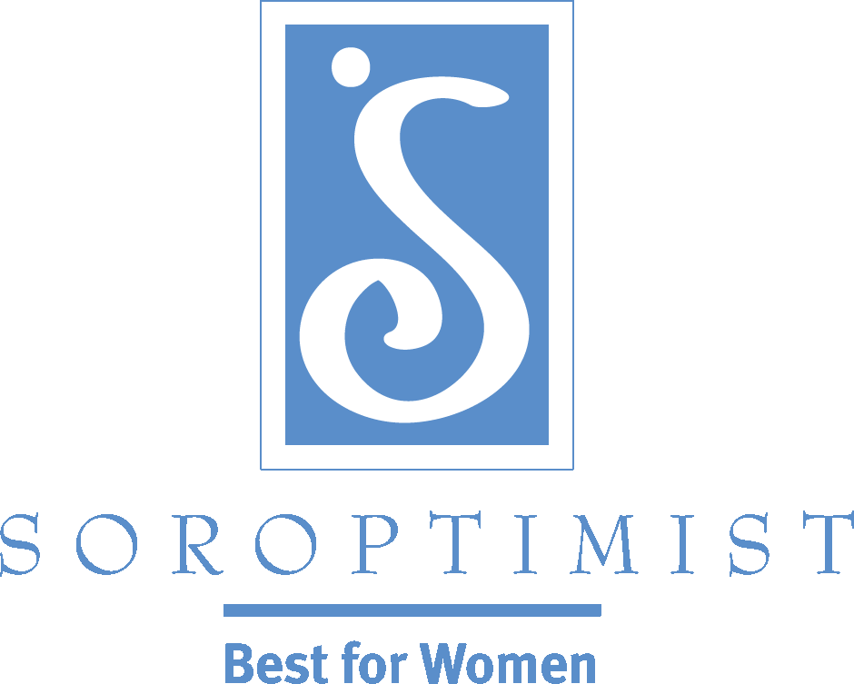
Improving the lives of women and girls
through programs leading to social
and economic empowerment.

Soroptimist International of the Americas
Dica de Recrutamento: O Discurso de Elevador
A ideia de “discurso de elevador” é ter preparada uma curta apresentação (30 segundo ou menos) que chama a atenção e diz muito em poucas palavras. Um discurso de elevador é muito prático quando você tem que assistir um evento, conferência, convenção ou algum outro tipo de reunião com oportunidades de rede de contatos. Falando sobre a sua mensagem principal, você estará divulgando a si e a Soroptimista de uma forma que fará com que as pessoas queiram saber mais sobre você e a nossa fabulosa organização.
O que você vai dizer nesta breve apresentação? Transmita entusiasmo sobre a Soroptimista para despertar o interesse de sócias em potencial. Destaque seus projetos – o que é singular sobre o seu clube? Fale sobre os eventos divertidos que realizam. Quando fazer o seu discurso de elevador – acredite nele, fale com energia e entusiasmo, sorria e os deixe querendo ouvir mais! Veja alguns exemplos abaixo:
Soroptimista
A Soroptimista é uma organização de mulheres que usa o seu poder coletivo para dar a outras mulheres e meninas os recursos e oportunidades que elas precisam para alcançar o seu pleno potencial e viver seus sonhos. O nosso foco exclusivo em mulheres e meninas nos oferece a oportunidade de fazer um mundo melhor para nós mesmas, nossas filhas e as futuras gerações de mulheres. Coletivamente, a Soroptimista já ajudou mais de 30.000 mulheres alcançar seus objetivos e viver seus sonhos através de nosso programa Viva o Seu Sonho: Prêmio de Educação e Capacitação para Mulheres, oferecendo-lhes acesso a educação e treinamento de habilidades. O projeto “Armário de Roupas Profissionais” de nosso clube, o qual fornece roupas pouco usadas para mulheres que precisam de trajes de negócios para entrevistas de emprego, é somente um dos meios que nós afetamos diretamente a vida de mulheres em nossa comunidade.
LiveYourDream.org
LiveYourDream.org é uma rede de voluntários online oferecendo programas para ajudar mulheres e meninas. Você escolhe a sua causa e o curso de ação baseado em quanto tempo você tem. Nós lhe damos ferramentas online para que você agir em sua comunidade. É grátis e não exige nenhum compromisso. Você pode fazer o que você quer, quando você quer; seja realizar a sua própria campanha de conscientização ou trabalhar pessoalmente com uma mulher em necessidade. Você escolhe a sua própria aventura! Esta iniciativa é patrocinada pela Soroptimista, uma organização internacional de mulheres que trabalha para melhorar a vida de mulheres e meninas no mundo inteiro”
Aperfeiçoando e atualizando continuamente o seu discurso de elevador assegura que você sempre é capaz de dar o seu melhor. Certifique-se de mantê-lo novo e faça mudanças necessárias baseando-se em seu público especifico!
Considere realizar um concurso para sócias criarem um breve “discurso de elevador” para preparar todas a estender o privilégio de afiliação! Isto também oferece uma oportunidade para as sócias realmente pensarem sobre por que elas se afiliaram e porque estas continuam na associação.

